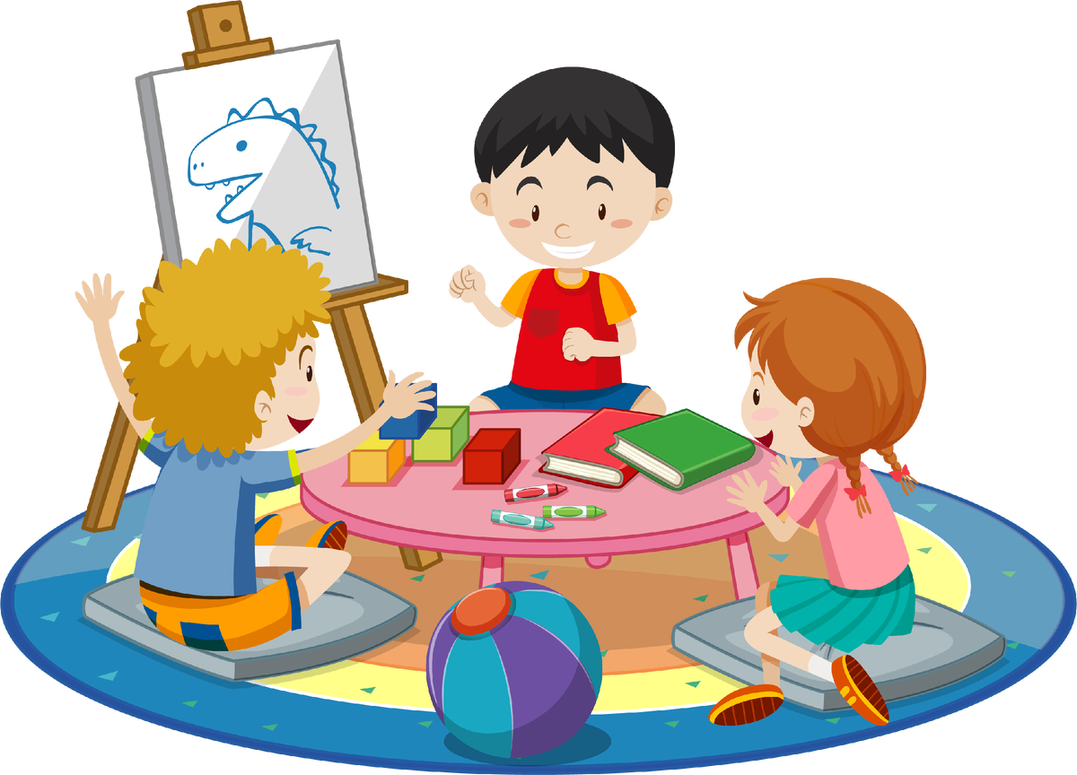ПРОБЛЕМЫ РЕЧЕВОГО РАЗВИТИЯ ДОШКОЛЬНИКОВ.

Речь дает человеку огромные возможности: объединяет людей в их деятельности, помогает понять друг друга, формирует взгляды и убеждения. Появление и становление речи происходит в ранний и дошкольный периоды жизни человека. Именно в этот период создаются благоприятные условия для развития устной речи, закладывается фундамент для письменных форм речи (чтения и письма) и последующего речевого и языкового развития ребёнка.
Задержка речи, ее любое нарушение в ходе развития ребёнка отражаются на его деятельности и поведении. Дети с нарушением речи, начиная осознавать свой недостаток, становятся молчаливыми, застенчивыми, нерешительными, затрудняются в общении с другими людьми.
Наступил век компьютерных технологий. У детей 21 века, казалось бы, есть все для их развития: компьютеры, телефоны, телевизоры, но почему-то все больше и больше встречается детей с речевыми нарушениями, такими, как:
-односложная, состоящая лишь из простых предложений речь (так называемая "ситуативная" речь). Неспособность грамматически правильно построить распространенное предложение;
-бедность словарного запаса, эмоциональной и интонационной окраски речи;
-обилие сленга (результат просмотров телевизионных передач, употребление нелитературных слов и выражений);
-несформированность диалогической речи: неспособность грамотно и доступно сформулировать вопрос, построить краткий или развернутый ответ, если это необходимо и уместно.
-трудности монологической речи: составить сюжетный или описательный рассказ на предложенную тему, пересказать текст своими словами. Отсутствие этого навыка отрициательно сказывается на успешности ребенка в школьном обучении.
-нарушения громкости голоса и темпа речи;
-плохая дикция, невнятная речь, которая плохо понятна окружающим.
В чем же дело? Что влияет на развитие речи детей? Экология? Вредные привычки родителей? Родовые травмы или болезнь матери во время беременности? Различные заболевания детей? Педагогическая и социальная запущенность? А может и то, и другое, и третье? Причин много.
Развитие речи ребенка начинается в семье. Часто родители «закрепощают» речевое развитие малыша и сами не замечают этого. Что это значит?
Гиперопека. Ребенок родился. Родители стремятся соблюдать санитарно-гигиенические нормы, режим питания, обеспечить всевозможными игрушками. Предугадывают желания малыша и не дают попытки ответить на вопрос, подсказывают, доделывают все за него.
При приеме пищи измельчают пищу подросшему ребенку, боясь, что он подавится, и, тем самым затрудняя развитие мышц речевого аппарата, формируя инфантильный тип глотания.
Протест ребенка из-за чрезмерного давления со стороны взрослых. Скажи, повтори, нет, нужно вот так. Или наоборот: помолчи! Закрой рот! Подобные действия приводят к речевому замыканию – речевому негативизму, а в дальнейшем к задержке речи.
Многие родители считают, что детям для развития необходимы современные гаджеты: планшеты, телефоны, телевизоры, компьютеры. С точки зрения некоторых родителей, это удобно. Дал планшет и занимайся своими делами. Компьютер и телевизор всё чаще, а в некоторых семьях и всегда, заменяют чтение сказок, беседы с родителями, совместные прогулки и игры. Дети лишаются возможности услышать правильную, красивую русскую речь. Ведь не секрет, что сегодня средства массовой информации отнюдь не являются эталонами в этом смысле, тем более, что и взрослые не всегда могут проконтролировать телевизионные программы, которые смотрят дети.
Опережающее развитие, когда необходимо знать не только русский, но и английский или ещё какой-нибудь дополнительный язык. Погружение детей в иностранный язык часто начинается в четыре, а то и в три года. При этом не учитывается, что практически все языки мира вступают в противоречие друг с другом по целому ряду характеристик. Например, каждый язык имеет звуки, которые характерны только для данного, конкретного языка. А нормальное обучение иностранному языку подразумевает работу над правильным звукопроизношением. Вот тут и начинаются проблемы.
Возьмём традиционно распространённую пару языков: русский- английский. В английском языке имеется группа межзубных звуков, которой нет в русском языке. Более того, любое межзубное произношение звуков русского языка (в первую очередь это касается шипящих и свистящих) считается речевым дефектом (межзубный сигматизм), требующий серьёзной работы по его исправлению. Вот и получается, что на одних занятиях следует упражнять детей в межзубном произношении звуков, а на других – делать всё, чтобы у ребёнка не появилось подобного произношения.
Также особенностью современной ситуации является раннее овладение чтением. При этом часто речевое развитие подменяется прямым, специальным обучением чтению, а задачи формирования устной речи уходят из-под контроля и внимания взрослых. Письменная речь в этом случае ложится на неподготовленную речевую почву и в последующем часто приводит к расстройствам чтения и письма (дислексии и дисграфии).
Что же делать?
Прежде всего с ребенком нужно общаться с самого рождения по принципу «что вижу, то и пою»: говорить о своих действиях, называть окружающие предметы, читать стихи и потешки и т.п. По мере возрастания малыша заниматься более сложными видами игровой деятельности, развивая мелкую моторику: пальчиковой гимнастикой, собирать в лесу шишки, перебирать пуговицы, фасоль, играть вместе с ребенком.
Речевое общение в дошкольном возрасте осуществляется в разных видах деятельности: в игре, труде, бытовой, учебной деятельности и выступает как одна из сторон каждого вида. Поэтому очень важно уметь использовать для развития речи любую деятельность.
Речь ребенка развивается во многом в результате подражания речи окружающих. Подражая взрослым, дети перенимают не только достоинства, но и недостатки. Отсюда сложились требования к речи взрослого:
-Речь должна быть содержательной, логичной и точной.
-Должна быть доступной (соответствие возрасту ребенка).
-Речь должна быть лексически, фонетически и грамматически правильной.
-В речи должно использоваться художественное слово.
-Речь должна быть выразительной.
-Речь должна быть эмоционально насыщенной.
-Взрослый, разговаривая с ребенком, не должен торопиться.
-Слова произносятся достаточно громко, чтобы ребенок смог расслышать все звуки.
-Взрослый должен знать и соблюдать речевой этикет.
-В речи взрослый должен использовать вербальные и невербальные средства
общения.
-Слова взрослого должны соответствовать его делам.
Художественная литература является важнейшим источником и средством развития всех сторон речи детей, уникальным средством воспитания.
Она помогает почувствовать красоту родного языка, развивает образность речи.
Детская книга рассматривается как средство умственного, нравственного, эстетического воспитания. По сути, литературное произведение дает готовые языковые формы, словесные характеристики образа, определения, которыми оперирует ребенок.
Таким образом, у детей формируется умение слышать, понимать речь, обогащается словарный запас, развивается монологическая речь и интонационная её сторона, выразительность. Чтение художественной литературы должно стать неотъемлемой частью жизни ребенка.
Проблемы речи мешают не только полноценному общению, но и общему развитию ребенка. И, напротив, хорошо развитая речь - показатель высокого уровня умственного развития.

